PAASPAUZE-TAAKJES
WISKUNDE:
- Werkbundel optellen en aftrekken tot 100 (met en zonder brug)
TAAL:
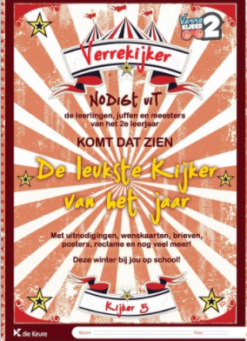
- Werkboekje verrekijker LES 8: p. 20 en 21
Je kan tips vinden op p. 18 en 19, deze uitnodigingen kunnen je helpen om zelf je uitnodiging te maken.
Daarna maak je de grote versie van je uitnodiging (zie blanco poster)
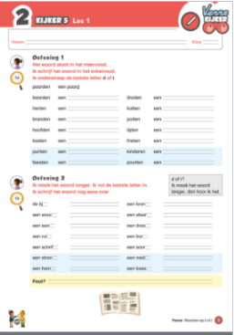
- Werkboekje verrekijker LES 10: p. 23 – 26
Begrijpend lezen: Ik kan het verschil herkennen tussen reclame
en een uitnodiging.

TAAL SPELLING:
- Voor spelling maak je deze bladzijden in je werkboekje:
p. 6 oefening 11
p. 7 oefening 12 en 13
p. 8 oefening 14
p. 9 oefening 16 en 17
p. 10 oefening 18
p. 11 oefening 19
Veel succes!
De correctiesleutels kunnen jullie vanaf maandag op de klasblog vinden.
Geniet van de paasvakantie
Groetjes,
juf Kaat en juf Yanina

